中国电信集团CRM系统
详细设计说明书
【增加申诉单详细信息功能】

二〇一一年五月

文档信息
项目名称 | 中国电信集团级CRM项目
项目编号
文档名称
存储位置
版本 | 作者/修改者 | 日期 | 描述
V0.1 | 王松涛 | 2011.05.04 | 点击申诉单列表的编号列，在弹出页面显示申诉单的详细信息。

文档说明

编写目的
本文档是作为开发阶段的输入、为开发人员掌握CRM投诉系统的预处理申诉单功能模块的详细设计而编写的。

编写范围
本文档用于描述中国电信集团CRM投诉系统功能模块详细设计。

术语说明

名词或术语 | 定义/说明

文档组织与概述

参考文档

文档名称 | 版本 | 描述

详细设计

概述
在集团客户服务系统→投诉管理→预处理申诉单→“我的申诉单”、“待处理申诉单”、“我已处理的申诉单”、“所有申诉单”、“责任相关申诉单”列表中，用户点击“编号”列的超链接，弹出申诉单的详细信息页面。
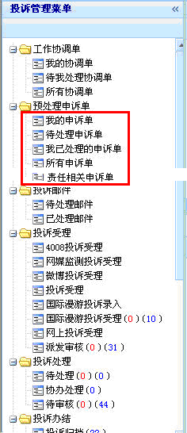

开发分支命名
工程名称：CompMan
分支名称：V_CompMan-20110505

显示预处理申诉单详细信息功能

菜单导航、模块关系
修改“所有申诉单”列表页面，编号列修改为超链接形式。
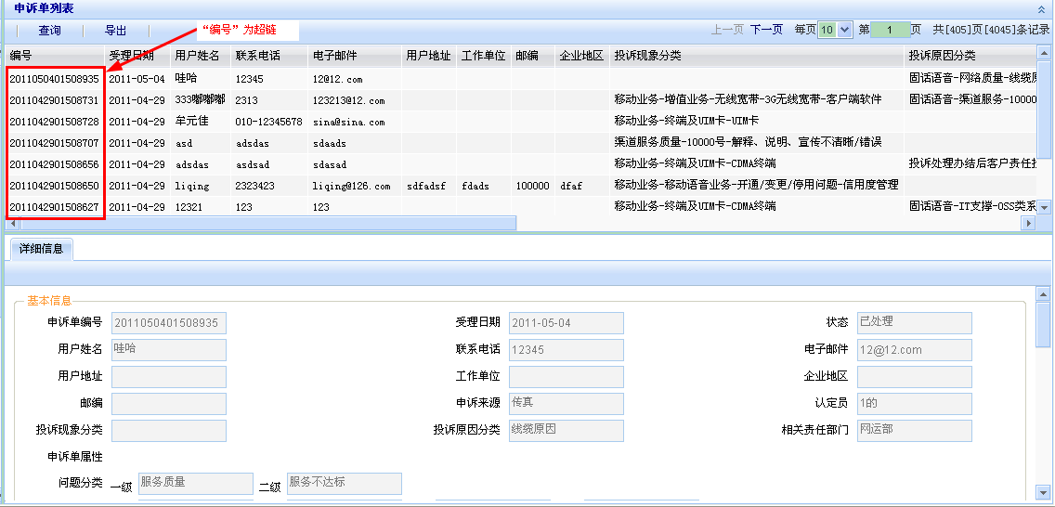
点击申诉单编号，弹出申诉单详细信息页面。
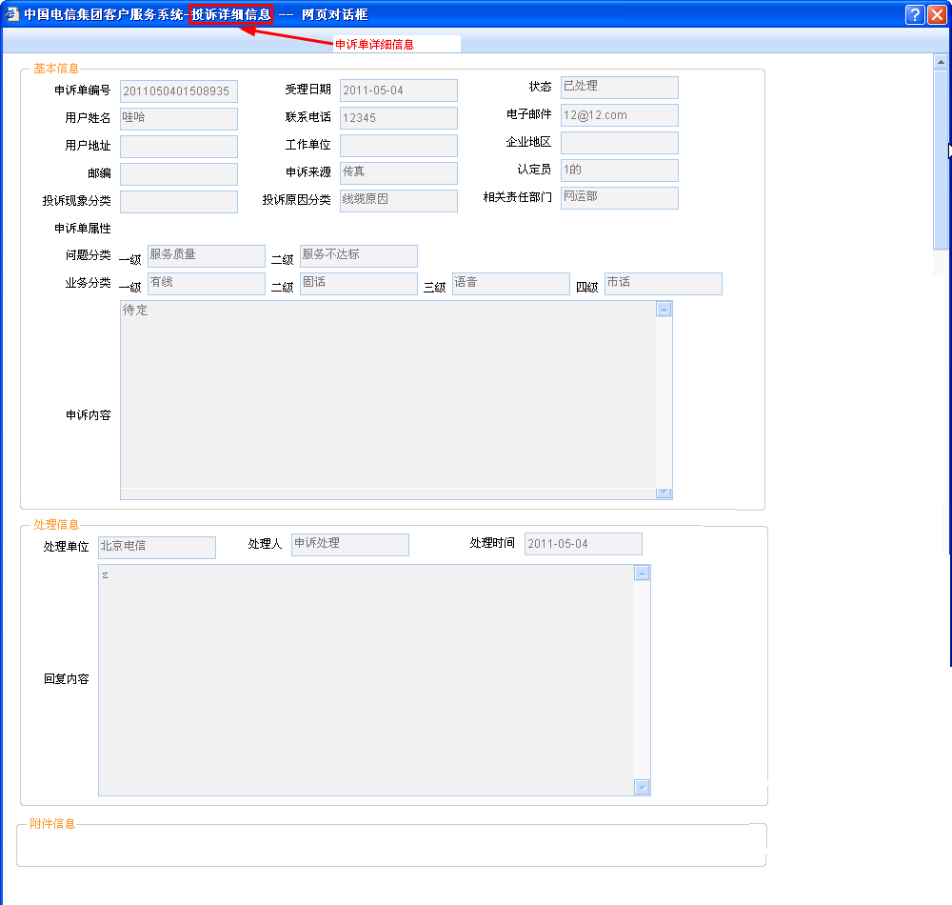

需求描述
点击“编号”列中的编号，弹出申诉单详细信息页面。

程序设计
页面处理：
1、列表中编号列的数据绘制规则：
<td><a href="javascript:showView('申诉单row_id')">申诉单row_id</a></td>
2、增加js方法。
function showView(申诉单row_id) {
根据申诉单row_id弹出详细信息页面。
}
3、请参考列表页面：/CompMan/WebContent/pages/compman/query/list.jsp
4、请参考弹出详细信息页面：/CompMan/WebContent/pages/compman/query/commonView.jsp
Action中的处理：
1、从页面request请求中获得申诉单的row_id。
2、调用AppealServiceImpl.getAppealById()方法，根据row_id查询出申诉单的详细信息。
3、请参考代码：AppealRecvAction.view()方法。

我的申诉单、待处理申诉单、我已处理的申诉单与所有申诉单的处理基本一致。

